县农业技术推广中心党总支开展
“两学一做” 学习教育

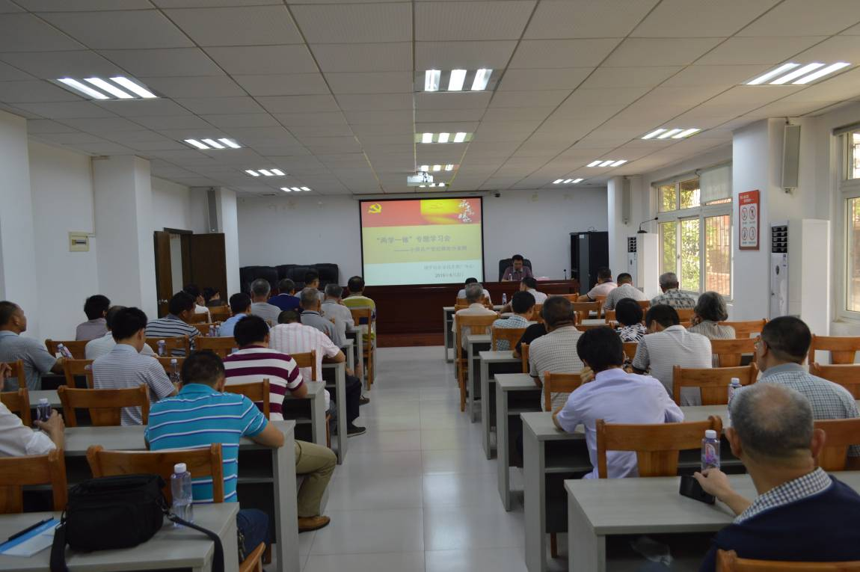

6月3日，县农业技术推广中心党总支组织召开“两学一做” 学习教育动员会。会上，主讲人以“中国共产党纪律处分条例”为切入点，紧紧围绕“两学一做”学习教育在农技推广工作中的实践问题进行讲解，让与会人员认识到当前党员干部认真践行“两学一做”的重要性和必要性。
会议要求，全体党员干部要认真开展“两学一做”学习教育，不断提高自身的政治思想理论素质和业务水平，为我县农技推广事业发展凝心聚力。

